القسم أ – PART A

اِبدأ العمل على الصّفحة التّالية.
المهمّة 1 TASK
It is a hot summer day. The Lazar family is getting ready to go on a picnic. There is a lot to do so everyone is helping.  Listen to the conversations  There are eight pictures.  Choose the picture that matches what each person is saying.  Listen to the example.  The correct picture is picture a.  Now, listen to the rest of the conversations.  Write a number from 1 to 5  in the boxes under the pictures in the order that matches what you hear.  Note: There are more pictures than you need.  You will hear the conversations twice. | اليومُ هو يومٌ صَيفِيٌّ حارٌّ. تستعدُّ عائلةُ لازار للخروجِ إلى نُزهةٍ في أحضانِ الطَّبيعةِ. يُساعدُ جميعُ أفرادِ الْعائلةِ في التَّحضيراتِ الْكثيرة.  أَنْصِتْ إلى الْمُحادثاتِ بينَهُمْ.  أمامَكَ ثماني صُوَرٍ. اِخْتَرْ مِن بَيْنِها الصُّوَرَ الْمُلائِمةَ لأقوالِ كلِّ شخصٍ منهم.  أَنْصِتْ إلى المثال.  الصُّورَة المناسبة هي صورة a.  أَنْصِت الآن إلى باقي المحادثات.  رَقِّمِ الصُّوَرَ من الرَّقمِ 1 حتّى الرقمِ 5، حَسَبَ التَّرْتيبِ الّذي يَتَلاءَمُ معَ الْمُحادثاتِ الَّتي تُنْصِتُ إلَيْها. اُكتُبِ الرَّقمَ في الْمُربَّعِ الّذي تحتَ الصّورة.  تَنْبيه: عددُ الصُّوَرِ أكْبرُ ممّا تَحتاجُ إليه.  ستَسْتمِعُ إلى الْمُحادثاتِ مَرَّتَيْنِ.

b.  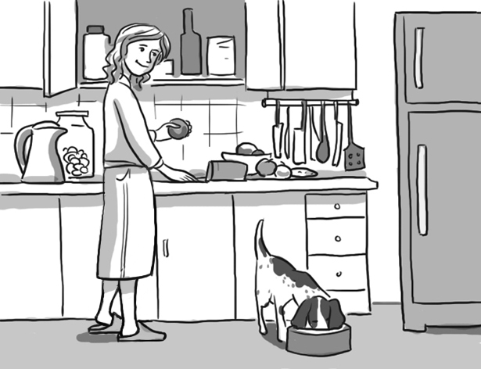 |  | a.  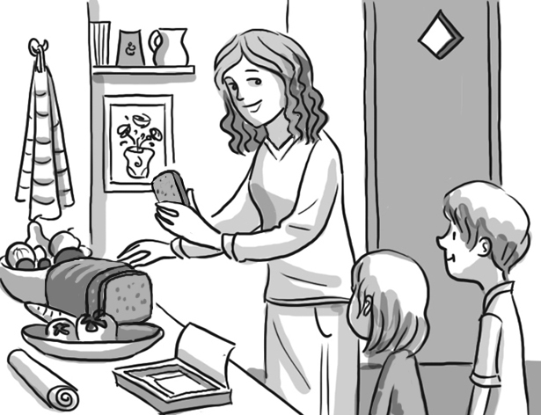
 |  | مثال Example
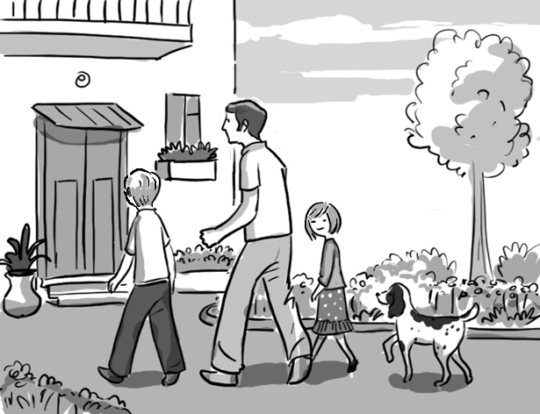  d. |  | c.  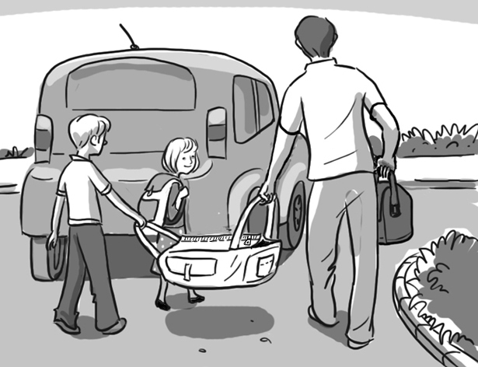
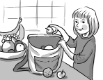  f. |  | e.  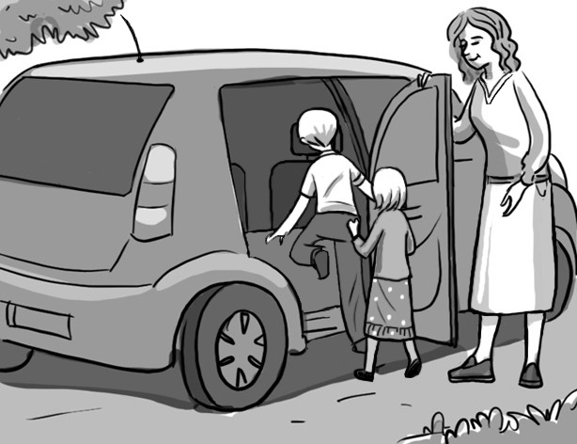
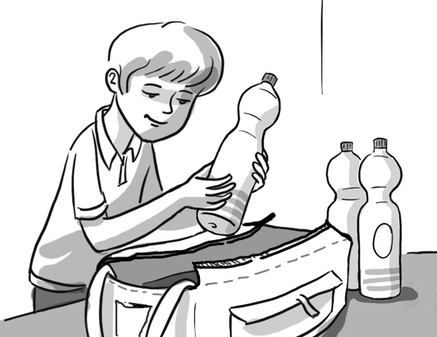  h. |  | g.  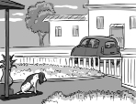

المهمّة 2 TASK
Alex is giving a presentation in his English class about dolphins. He is showing pictures to the class.  There are six pictures.  Choose the four pictures that Alex uses in his presentation.  Write a number from 1 to 4 in the boxes under the  pictures in the order that matches what you hear.  Note: There are more pictures than you need.  You will hear the presentation twice. | في دَرسِ اللّغةِ الإنجليزيّةِ يَحْكي "أَليكس" عنِ الدّلافين. وهو يَعرضُ صُورًا على طُلابِ الصَّفِّ.  أمامَكَ ستُ صُورٍ.  اِخْترْ من بينِها الصُّورَ الأرْبَعَ الّتي يَعْرضُها "أليكس" على طلابِ الصَّفِّ.  رَقّمِ الصُّوَرَ بالأرقامِ من 1 حتّى 4 حَسَبَ التَّرتيبِ الّذي يَعْرِضُ فيه "أليكس" الصّور. اكتبْ الرّقمَ في المربعِ الّذي تحتَ الصّورة.  تَنْبيه: عددُ الصُّوَرِ أكْبرُ ممّا تَحتاجُ إليه.  ستَسْتمِعُ إلى أقوال "أليكس" مَرَّتَيْنِ.
1. Choose the pictures. اختر الصور.
b.  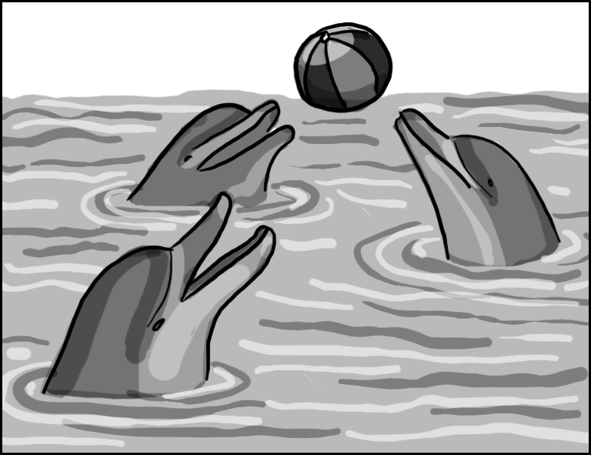 |  | a.  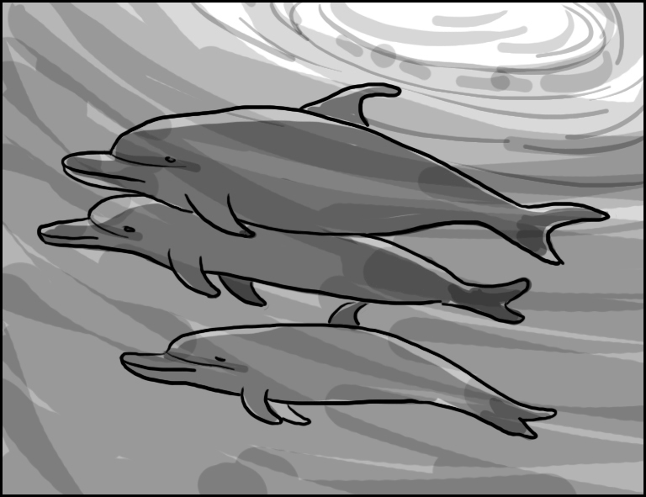

d.  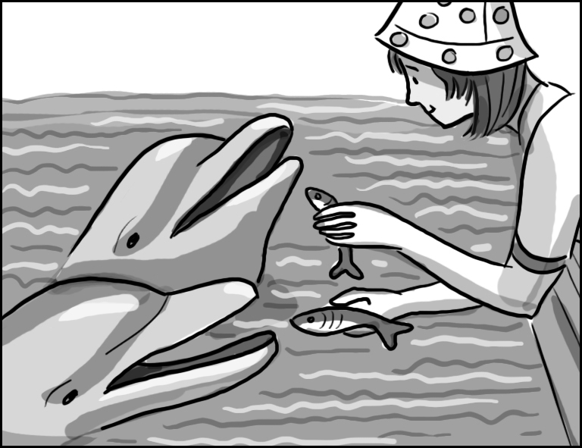 |  | c.  
f.  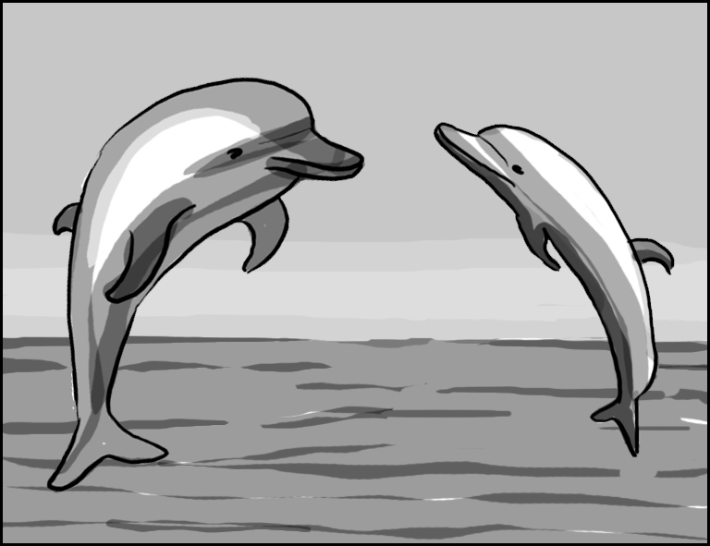 |  | e.  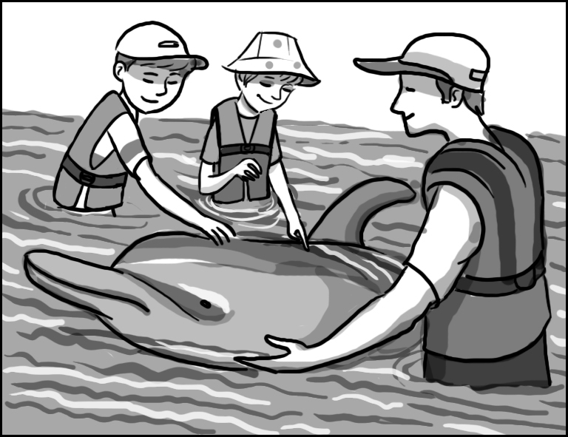

Answer the question. أجِبْ عن الأسئلة.

2. What is the best name for Alex's project?
a Dolphins in Eilat
b My Favorite Animal
c Sea Animals

.تابع العمل على الصّفحة التّالية

القسم ب – PART B

تابع العمل على الصّفحة التّالية.
المهمّة 3 TASK
Read the sentences and  look at the pictures.  Match the sentence to the picture it describes by writing the letter of the picture next to each sentence.  Note: There are more pictures than you need.  Look at the example. | اقرأ الجمل التالية وتأمّل الصور.  لائم بين الجملة والصّورة الملائمة لها.  اكتب بجانب كل جملة حرف الصورة  الملائمة.  تنبيه: عدد الصور أكبر مما تحتاج إليه.  انظر المثال.

Sentences
Example: مثال:
Thank you for the birthday present. c

1. I like the picture of the dog. ,

2. We're having fun in Eilat. It's hot and
we're going swimming. ,

3. Feed your dog every day. ,

4. We're having fun in Eilat. It's hot and
we're going swimming. ,

5. Tomorrow will be hot. ,

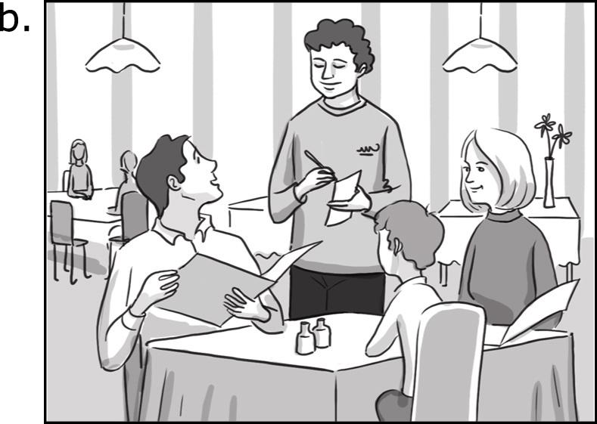 | 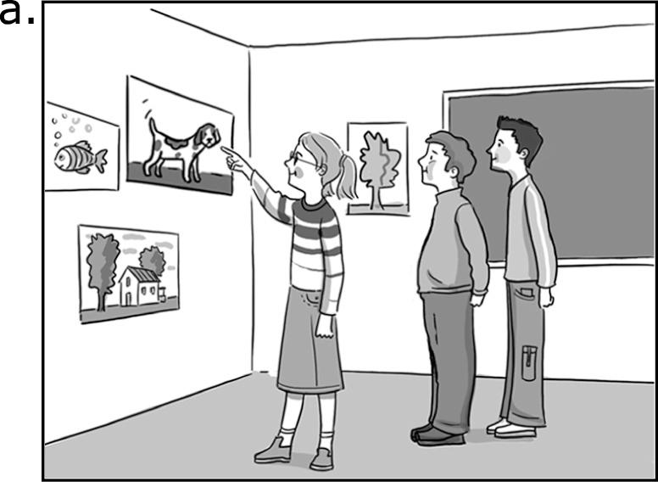
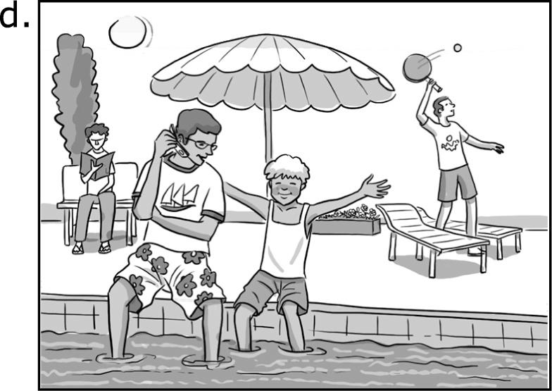 | 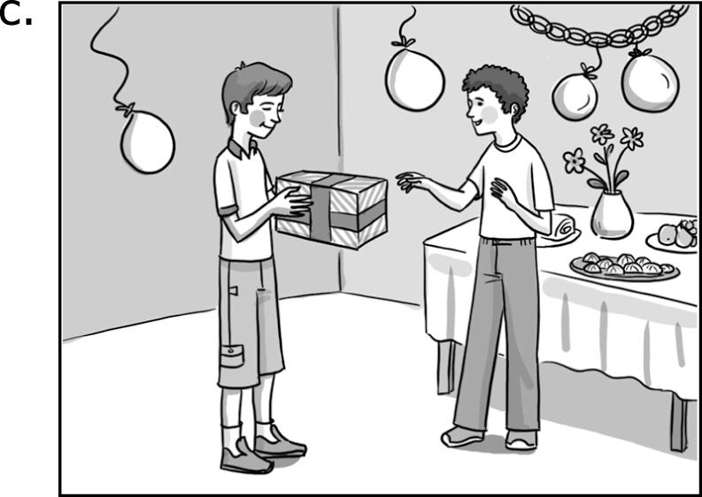  مثال Example
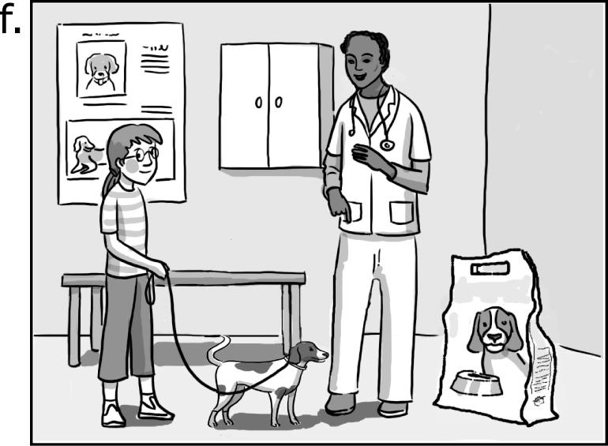 | 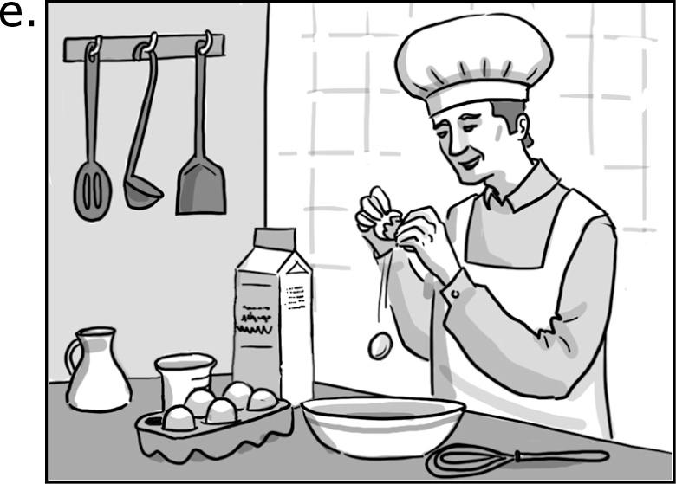
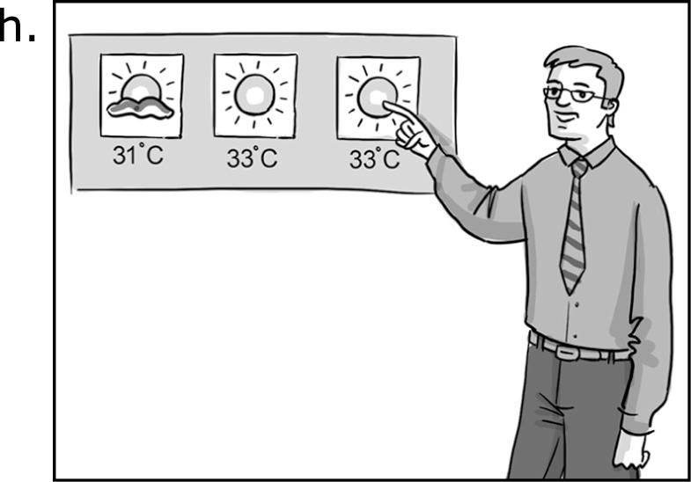 | 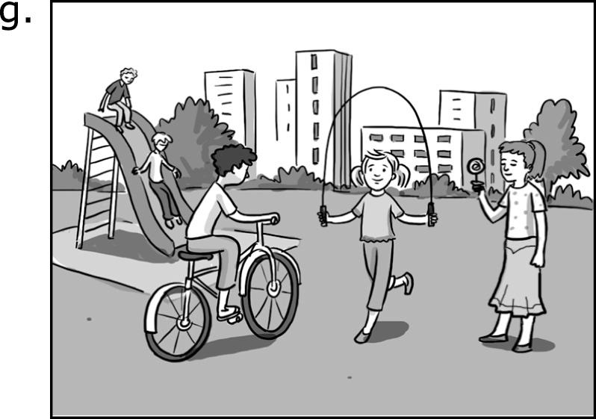

المهمّة 4 TASK
Read the advertisement.  Answer the questions according to the text. | اقرأ الإعلان التالي.  أجبْ عن الأسئلة بحسب النصّ.



Questions الأسئلة
اُكتب الأجوبة باللّغة الإنجليزيّة.

اُكتبْ لكل سؤال إجابة واحدة.

1. What can you do at the zoo?

2. What is new at the zoo?

3. When do the animals eat?

4. What can you eat in the park?

5. When does the zoo open?

أكمِل الجملة.

6. Monday, July 3, is at the zoo.

المهمّة 5 TASK
Your class is having a party.  Information is missing in the invitation. Complete the invitation as you wish.  Write in English.  Pay attention to spelling. | أمامكم دعوة لحفلة صفّيّة.  تنقصُ الدّعوةَ بعضُ التفاصيل.  أَكملوا التفاصيل كما تشاؤون.  اكتب باللغة الإنجليزية.  انتبه إلى الإملاء.

We are having a class party!
Date:
Time: 18:00
At: The school

At the party, we can:
• play games
•
•

Please bring:
• juice
•
•
See you there!
Your teacher,
Ilana

تابع العمل على الصّفحة التّالية.

المهمّة 6 TASK
Read the story.  Answer the questions according to the text. | اِقرأ القصّة التالية.  أجبْ عن الأسئلة بحسب النصّ.
A Story
Sara and Miriam are good friends. They
are sitting under a tree and eating their
lunch.
Sara says, "Look Miriam! Here is a rabbit.
It's sitting next to me."
Miriam says, "Oh! Let's give it some food to eat."
Sara answers, "I have a sandwich and a cookie."
Miriam says, "No, rabbits don't like cookies and sandwiches. They like carrots."
Sara says, "Let's go to my house and get some carrots."
Sara and Miriam bring two carrots for the rabbit.
"Oh no!" says Sara. "Look! The rabbit is eating my sandwich. Now I will be hungry!"
Miriam smiles and says, "You can eat the carrots!"

أجب عن الأسئلة في الصفحة التالية.

Questions الأسئلة
اُكتب الأجوبة باللّغة الإنجليزيّة.
أكمِل الجملة.
1. Sara is Miriam's .

اِختر الإجابة الصّحيحة التي تكمل الجملة.
2. Sara and Miriam .
a don't like the food
b are sitting in the house
c are eating lunch
أكمِل الجملة.
3. Miriam wants to give the rabbit .

اِختر الإجابة الصّحيحة التي تكمل الجملة.
4. The girls go to .
a Sara's house
b the rabbit's house
c Miriam's house
أكمِل الجملة.
5. Sara can eat the .
اِختر الإجابة الصّحيحة التي تكمل الجملة.
6. A good name for the story is .
a The Big Tree
b Animals and Food
c The Hungry Rabbit
المهمّة 7 TASK
Yasmin School has a newspaper. Here are pictures from the Yasmin School Newspaper.  Choose four pictures. Write a  sentence that tells about  each of the four pictures.  Write in English.  Pay attention to grammar spelling.  Look at the example. | لمدرسة "ياسمين" توجد جريدة.  أمامك صور من جريدة مدرسة "ياسمين".  اختر أربع صور وصِفْ كل صورة بجملة واحدة.  اُكتب باللّغة الإنجليزيّة.  انتبه إلى القواعد والإملاء.  انظر المثال.

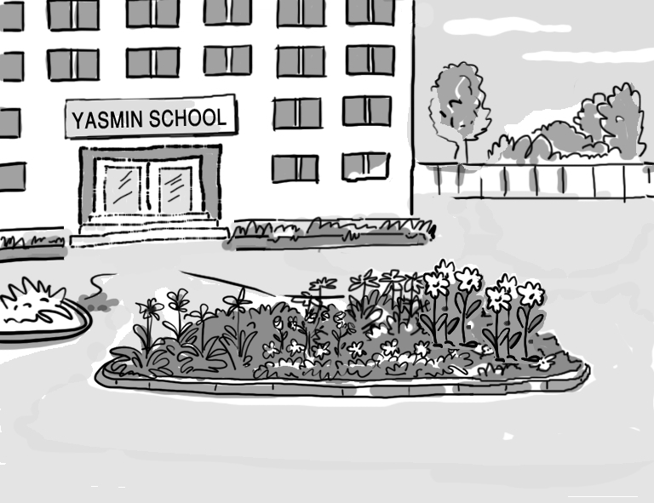  The school has a pretty garden.  مثال Example | 1.  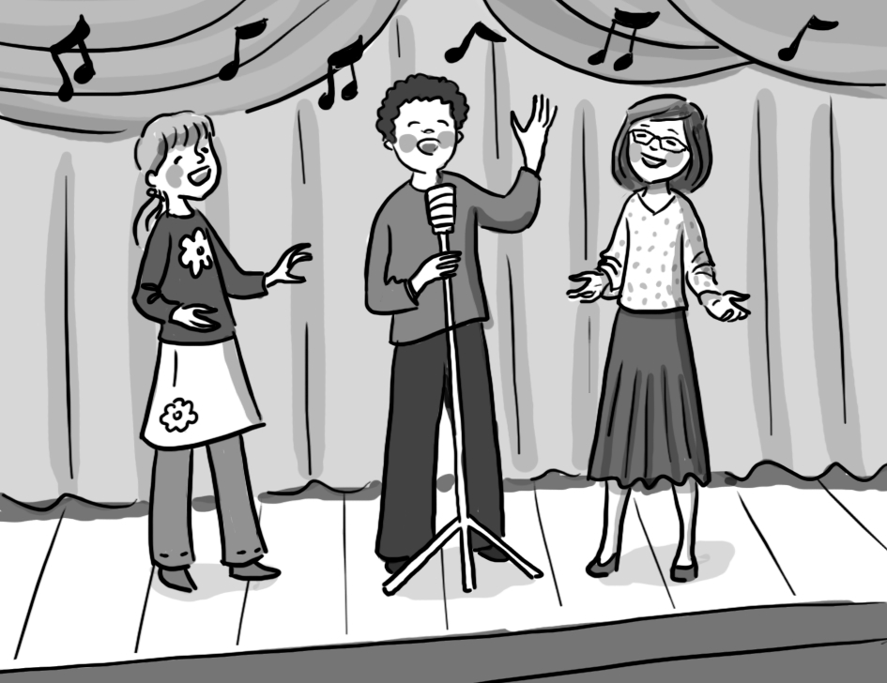
2.  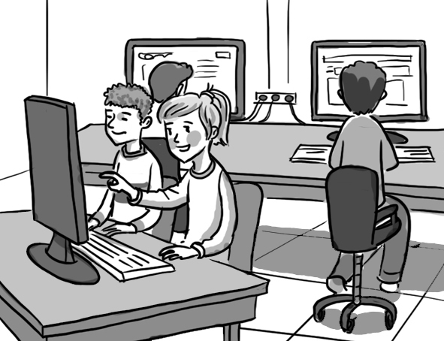 | 3.  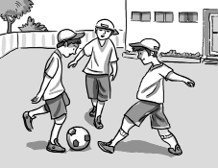

4.  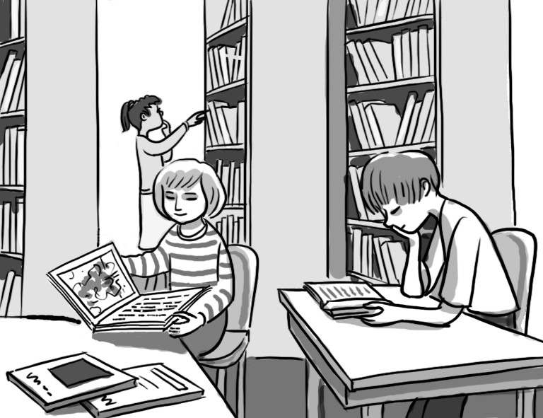 | 5.  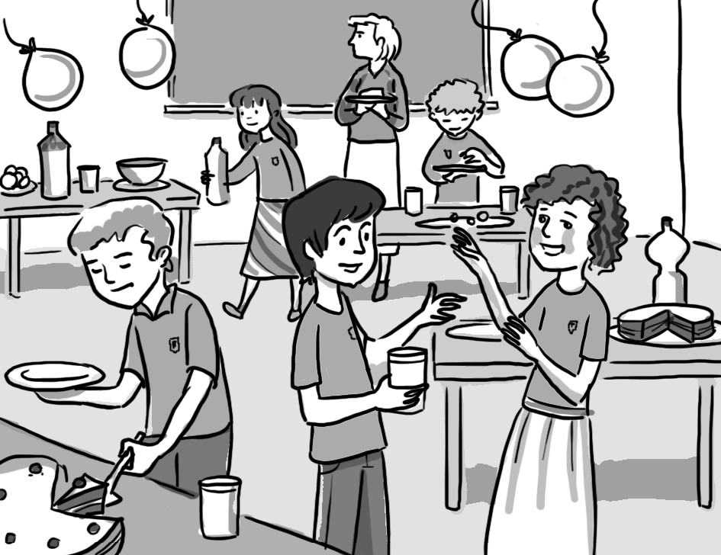
6.  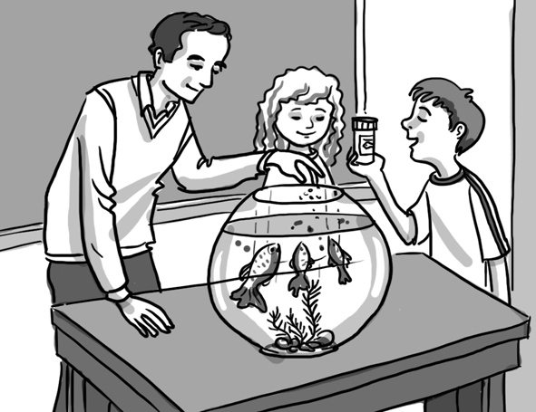 | 7.  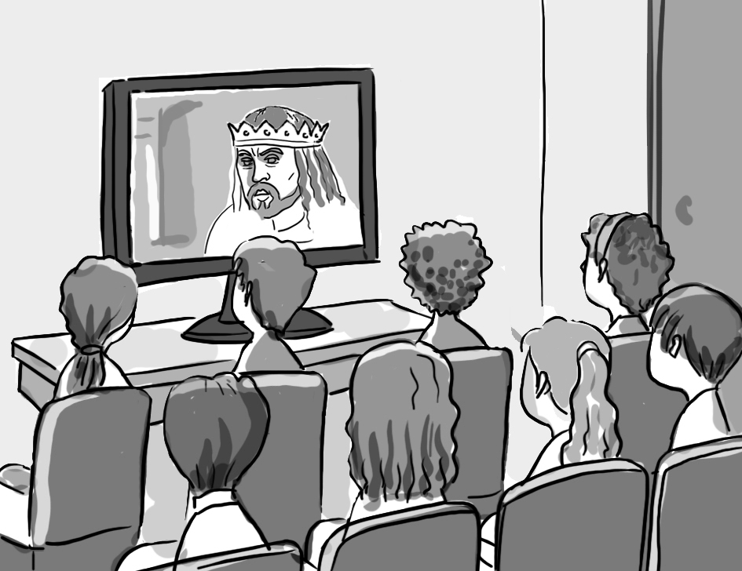

- The End -

